Tên: Đinh Anh Quốc
MSSV: 63131112
Thi lập trình Android

Bài 1 Chương trình tính BMI viết bằng Java+ Swing

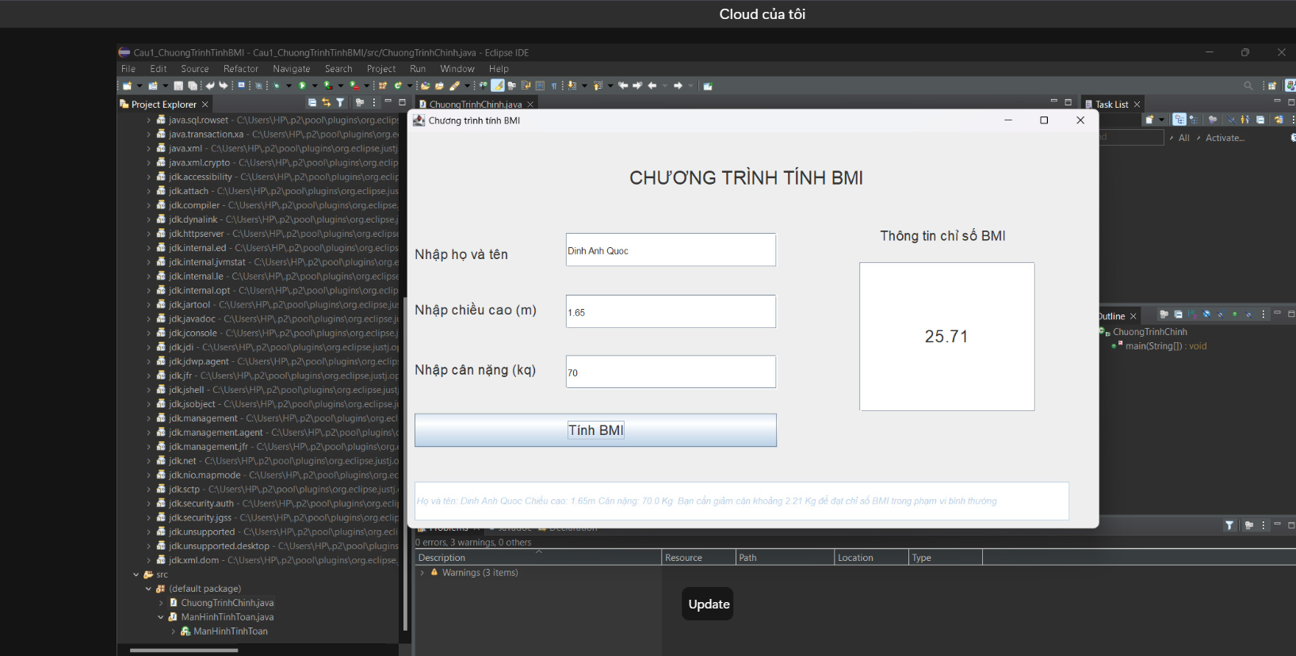

Bài 2 Chương trình android theo dõi chỉ số BMI và tích hợp 3 ngôn ngữ: Việt Anh Nhật

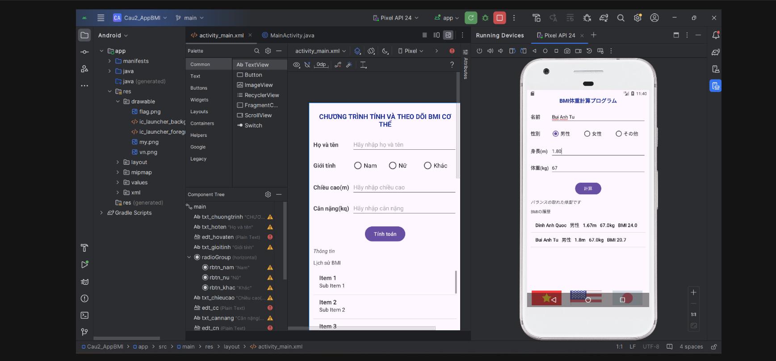

Sử dụng các kiến thức:
Lưu trữ các thông tin vào danh sách ListView.
Thiếp lập các Event Listener cho các Button, CheckBox,ButtonRadio.
Thiết lập nội dung cho các TextView tương ứng cho từng Button Language.

Bài 3 Chương trình giới thiệu bản thân

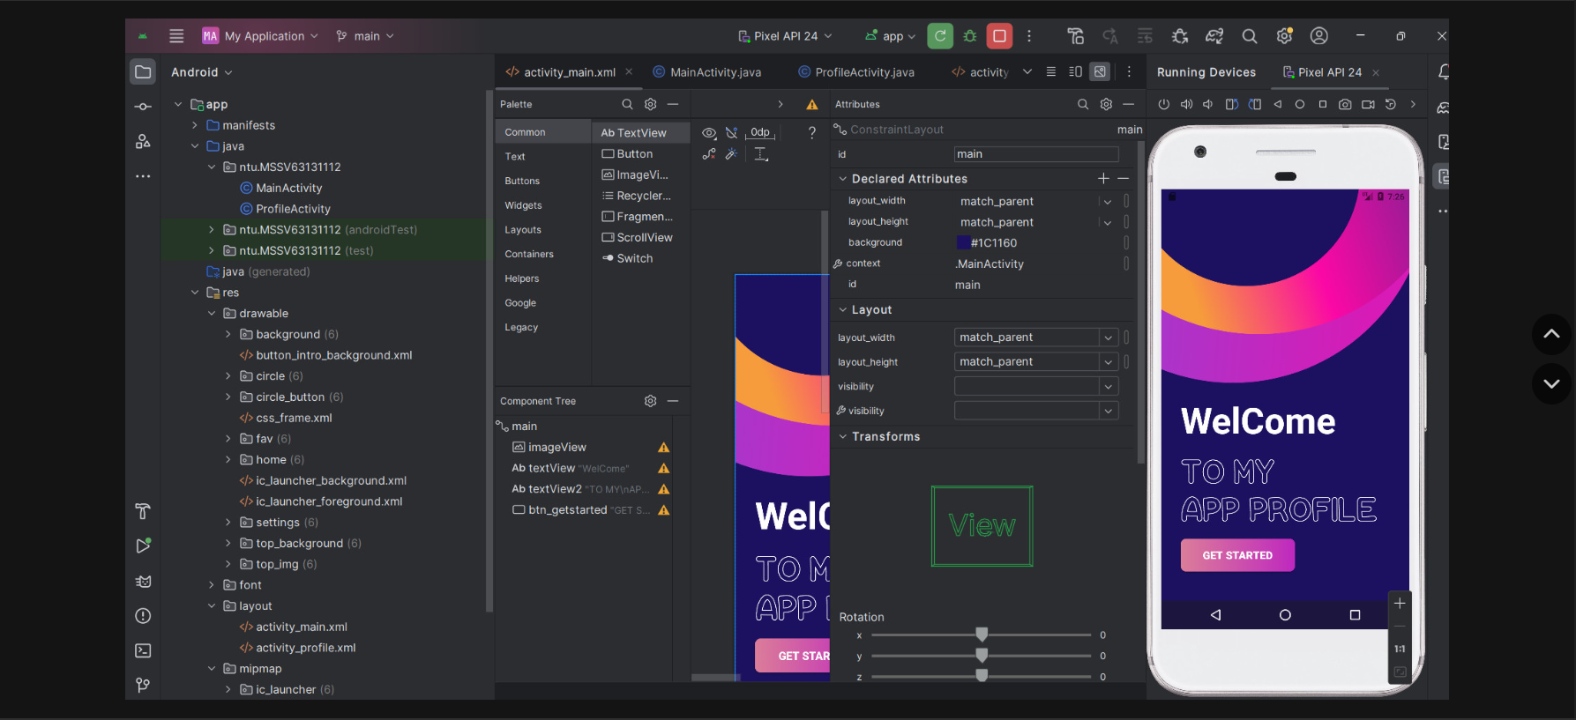

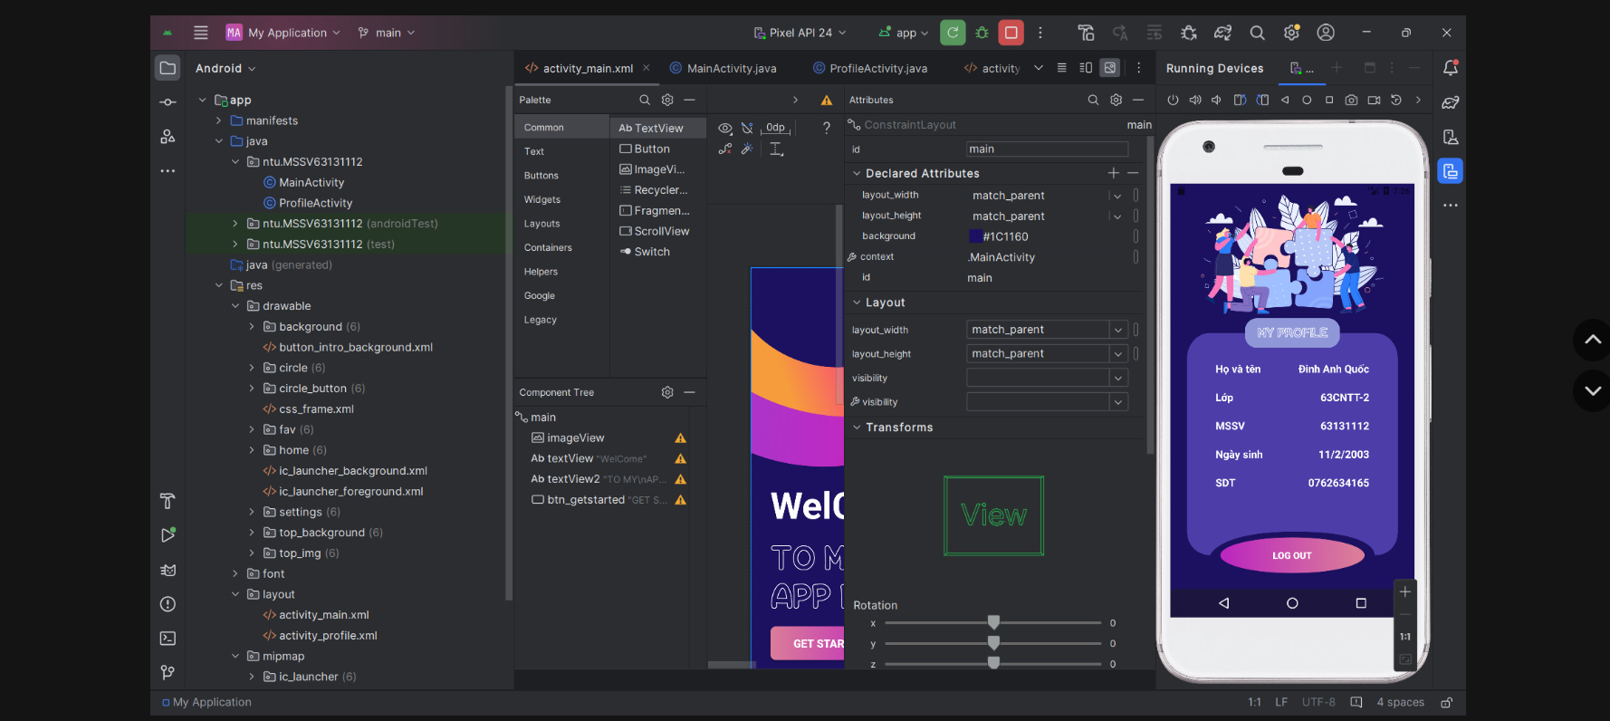

Sử dụng các kiến thức:
Thiết lập các Listener cho các nút Button
Sử dụng các phương thức, đối tượng xử lý các Activity
như:Intent,finishAffinity();startActivity();

Link tham khảo và sử dụng hình ảnh: https://www.youtube.com/watch?v=9hNVMuqzuqo

